|  |  |  |
| --- | --- | --- |
| Judul Skripsi | : | Pengembangan Sistem Informasi Keuangan STIS Pada SIPADU STIS |
| Nama/NIM | : | Arie Bukhari Adam Semenguk/06.4982 |
| Tahun Terbit |  | 2010 |

**Gambaran Sistem Berjalan:**

1. Gambaran Umum

* Sub Bagian Keuangan bertugas mengelola anggaran pada semua unit kerja yang ada di STIS (penyelenggaraan pendidikan kedinasan dan beberapa kegiatan pada program penerapan kepemerintahan yang baik/PKyB)
* Mekanisme pengelolaan secara umum terbagi dua: 1. perencanaan penggunaan anggaran 2. pelaksanaan penggunaan anggaran

1. Proses

Berikut adalah grafik (*context diagram*) yang menggambarkan aliran data pada sistem berjalan:

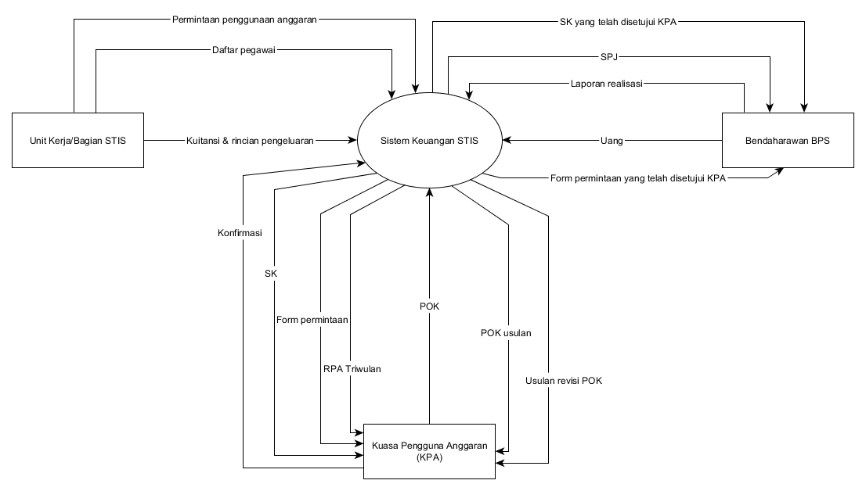

Keterangan simbol:

|  |  |
| --- | --- |
|  | Proses |
|  | Entitas/ terminator |
|  | Aliran data |

Penjelasan:

1. Unit Kerja/Bagian STIS: unit-unit kerja yang ada di STIS yang bertanggung jawab terhadap kegiatan program pendidikan kedianasan (PK) dan beberapa kegiatan yang termasuk dalam program PKyB. Unit kerja terdiri atas: a) Bagian Administrasi dan Kemahasiswaan (BAAK) b) Bagian Administrasi Umum (BAU), dan c) UPPM.
2. Kuasa Pengguna Anggaran (KPA): bertugas membantu Kepala BPS dalam hal kewenangan dan tanggung jawab terhadap pengelolaan anggaran.
3. Bendaharawan BPS: bertanggung jawab terhadap pencairan anggaran. Pencairan anggaran dapat dilakukan setelah mendapat persetujuan dari KPA.

Detail aliran data:

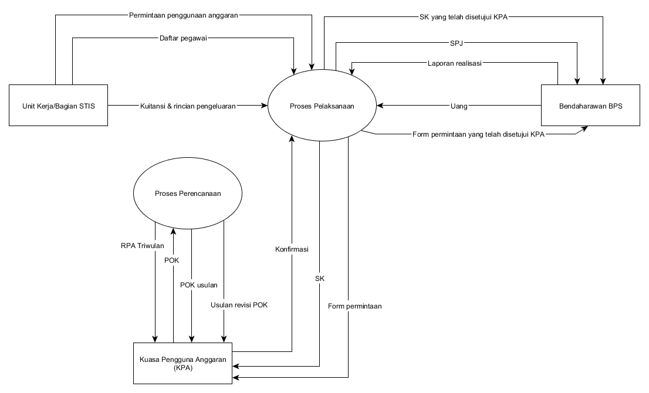

Penjelasan:

1. Proses Perencanaan
2. Membuat POK usulan untuk kegiatan yang akan dilakukan pada tahun mendatang. Input dari proses ini adalah laporan realisasi tahun sebelumnya. Outputnya adalah POK usulan yang kemudian akan diajukan kepada Biro Bina Program (BBP) BPS RI dan selanjutnya diberikan kepada KPA. POK usulan sebagai dasar penyusunan rencana anggaran BPS dan STIS khususnya pada tahun mendatang.
3. Menyampaikan Rencana Penggunaan Anggaran (RPA) Triwulan sesuai dengan POK yang telah disetujui oleh BPS. RPA-Triwulan adalah seluruh rencana kegiatan selama tiga bulan kedepan. RPA-Triwulan diajukan kepada BBP dan selanjutnya diberikan kepada KPA untuk meminta persetujuan.
4. Pada kegiatan berjalan dimungkinkan dilakukan usulan revisi POK, yaitu untuk penyesuaian atas realisasi dan perubahan judul pelaksanaan aktivitas dan lainnya. Laporan usulan revisi POK diajukan kepada BBP dan selanjutnya diberikan kepada KPA.
5. Proses Pelaksanaan

Unit kerja mengajukan permintaan anggaran kepada Sub Bagian Keuangan. Lalu Sub-Bagian Keuangan akan membuatkan formulir permintaan anggaran. Formulir permintaan anggaran. Formulir permintaan anggaran terdiri dari:

1. Form OPS, yaitu formulir permintaan untuk belanja barang non operasional lainnya.
2. Form CTK, yaitu formulir permintaan untuk belanja bahan (khusus unutk pencetakan/penggandaan).
3. Form GDB, formulir permintaan untuk belanja modal, gedung, dan bangunan
4. Form PMF, formulir permintaan untuk belanja modal peralatan dan mesin/ fisik lainnya.
5. Form BHN, formulir permintaan untuk belanja bahan.
6. Form JLN, formulir permintaan untuk perjalanan lainnya/DN.
7. Form JS, formulir permintaan untuk belanja jasa profesi/konsultan.
8. Form UPH, formulir permintaan untuk honor yang terkait dengan output kegiatan.

Fromulir permintaan anggaran (dapat disertai SK) ini akan diajukan ke KPA untuk disetujui, lalu diserahkan ke bendaharawan BPS beserta SPJ untuk diproses selanjutnya guna pencairan dana.

1. Data

Penyimpanan saat ini masih berbasis *file*, dokumen-dokumen disimpan dalam *hard copy* dan *soft copy* dalam format *excel* dan *word*. Pencarian dokumen dilakukan dengan mencari satu-persatu pada dokumen yang ada.

**Masalah-masalah:**

1. sering dilakukan revisi kegiatan maupun dana. Uang habis tetapi kegiatan masih ada. Hal tersebut karena perencanaan yang kurang baik dan belum menyeluruh,
2. Penghimpunan data masih tersebar dan belum mempunyai basis data, sehingga akses data dan penggunaannya sering mengalami kesulitan. Tidak ada batasan hak akses.
3. Penyelenggaraan sistem dan prosedur masih manual, sehingga berpotensi terjadi kekeliruan perekaman maupun pengolahan data.

**Kebutuhan Sistem/Fungsi yang dibutuhkan:**

1. Membuat database keuangan dan master yang diperlukan.
2. Membuat menu pembuatan rencana anggaran yang melibatkan unit kerja (output: POK usulan).
3. Membuat RPA-Triwulan, 8 formulir permintaan, lampiran SK dan SPJ.
4. Membuat entri POK usulan, master program, master kegiatan, master sub kegiatan, master grup akun, jenis belanja, item belanja (atribut POK sebagai alternatif).
5. manajemen pengguna menurut unit kerja dan level akses.
6. pencatatan pengeluaran yang menerangkan penggunaan dana.
7. monitoring penggunaan anggaran, unit kerja bisa mengakses pengeluarannya sendiri.
8. kontrol validasi untuk mencegah kesalahan.
9. fungsi cetak.
10. fungsi tambahan lain (login, dsb).

**Fungsi yang berhasil dijalankan:**

1. fungsi login
2. fungsi perekaman dan visualisasi data master
3. fungsi pengaksesan data master menurut unit kerja dan perekaman POK usulan
4. fungsi visualisasi POK
5. fungsi visualisasi RPA-Triwulanan
6. fungsi perekaman dan visualisasi formulir permintaan anggaran
7. fungsi perekaman dan visualisasi nama pengentri, dan tanggal entri
8. fungsi perekaman dan visualisasi data pengeluaran
9. fungsi visualisasi realisasi anggaran
10. validasi input pengguna
11. fungsi keluaran
12. ekspor dokumen ke dalam format docx, xlsx, dan pdf

**Saran:**

1. import PKyB (Program Penerapan Kepemerintahan yang Baik).
2. *Generate* SK dan SPJ secara keseluruhan.
3. Laporan revisi POK.
4. Dikembangkan menjadi sistem BAU.

BAB I PENDAHULUAN

* 1. Latar Belakang
* STIS memiliki unit-unit kerja yang saling berhubungan (dihubungkan dengan SIPADU)
* Peran Sub Bagian Keuangan : 1) mengelola keuangan semua unit kerja 2) kegiatan lain pada program penerapan kepemerintahan yang baik (PKyB)
* Kepala BAU : 1) Pejabat Pembuat Komitmen (PPK) dalam mengelola anggaran 2) pelaksana kegiatan (PK) yaitu bertanggung jawab terhadap penyusunan rencana persiapan dan pelaksanaan seluruh kegiatan.
* Tugas PK : 1) mengajukan POK untuk tahun berikutnya 2) menyampaikan seluruh rencana kegiatan selama tiga bulan ke depan sesuai jadwal kegiatan di buku pentunjuk teknis kegiatan (JUKNIS) dan POK yang telah disetujui oleh Kuasa Pengguna Anggaran (KPA) 3) Rencana 3 bulan ke depan diajukan dengan mengisi Form-RPA (Formulir Rencana Pengunaan Anggaran Triwulan).
* Usulan revisi POK dimungkinkan, yaitu untuk penyesuaian atas realisasi dan perubahan judul pelaksanaan aktivitas dan lainnya.
  1. Identifikasi dan Batasan Masalah
  2. Tujuan
  3. Sistematika Penulisan

BAB II TEORI DAN KERANGKA PIKIR

2.1 Konsep Dasar Sistem

2.2 Peralatan Pendukung

2.3 Kajian Teori

2.4 Kerangka Pikir

2.5 Studi Tentang Penelitian Sebelumnya

BAB III ANALISIS PERMASALAHAN DAN SOLUSI

3.1 Analisis Sistem Berjalan

3.2 Gambaran Umum

3.3 Pemodelan Proses Sistem Berjalan

3.4 Pemodelan Data

3.5 Permasaslahan

3.6 Kebutuhan Sistem

BAB IV RANCANGAN SISTEM USULAN

4.1 Rancangan Arsitektur Sistem

4.2 Rancangan Proses

4.3 Rancangan Basis Data

4.4 Perancangan Antarmuka dan Keluaran

BAB V IMPLEMENTASI SISTEM

5.1 Implementasi Perangkat Keras dan Perangkat Lunak

5.2 Implementasi Program

5.3 Implementasi Antarmuka dan Keluaran

5.4 Implementasi Basis Data

BAB VI UJI COBA DAN EVALUASI

6.1 Uji Coba

6.2 Evaluasi

6.3 Kelebihan Sistem

6.4 Kekurangan Sistem

BAB VII KESIMPULAN DAN SARAN

6.2 Saran